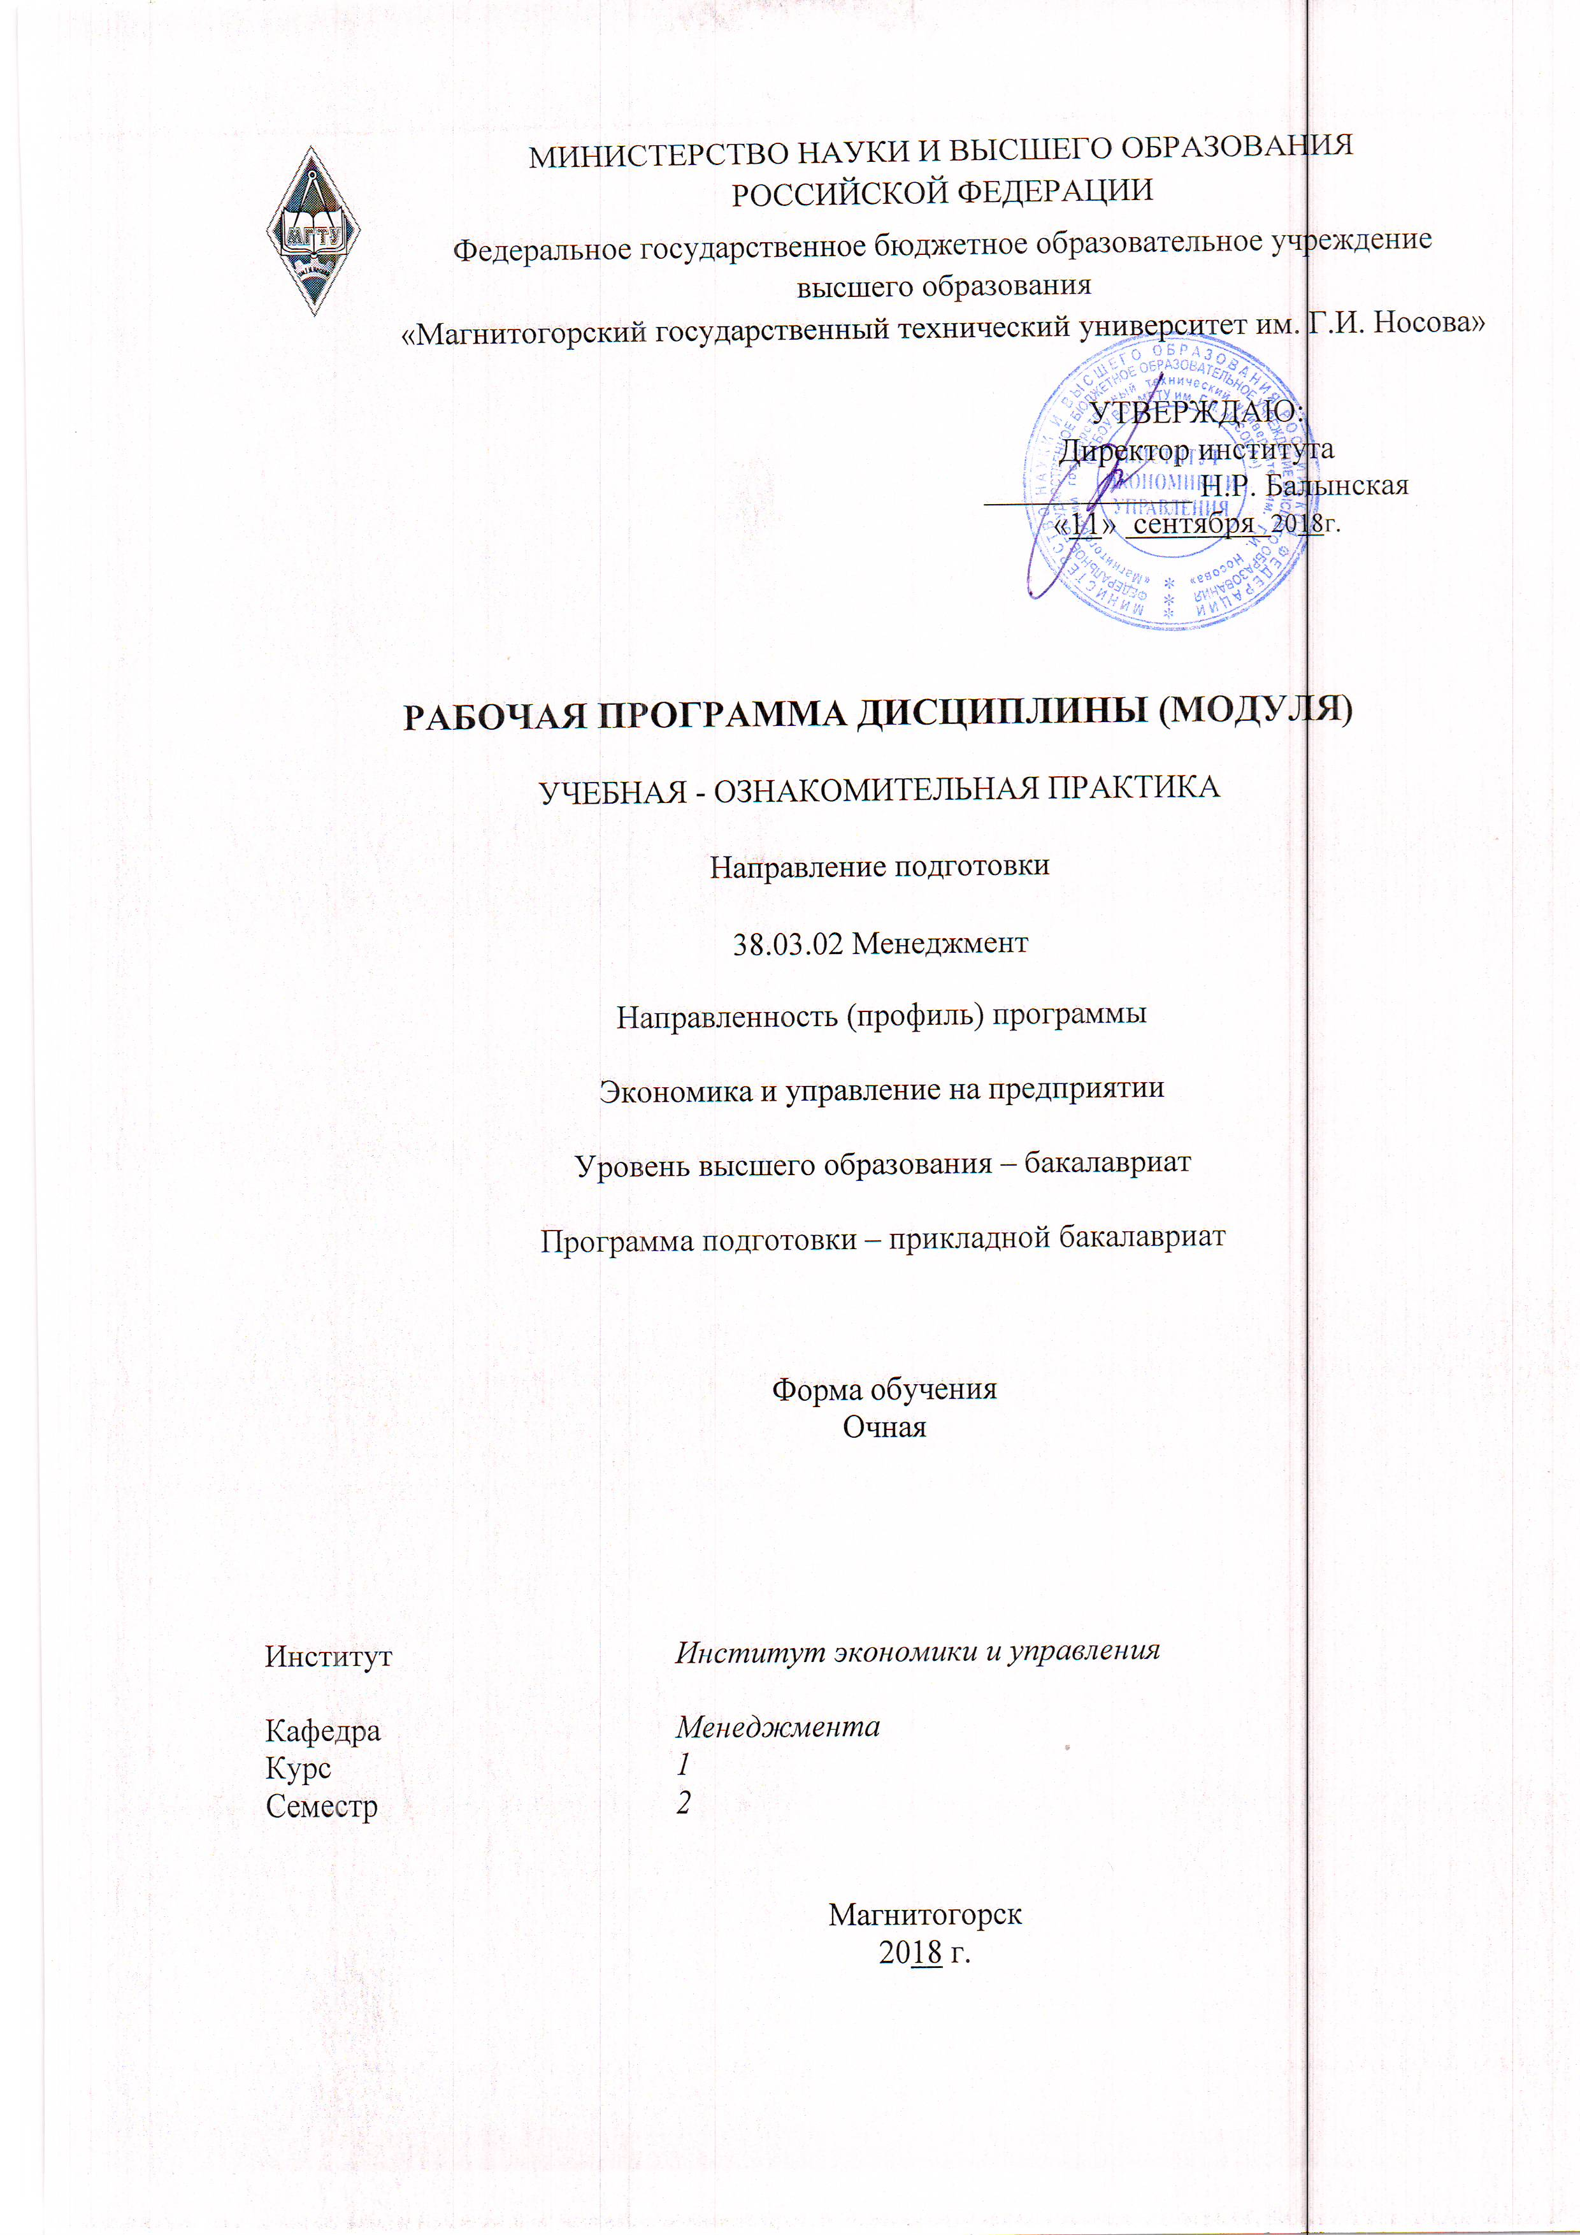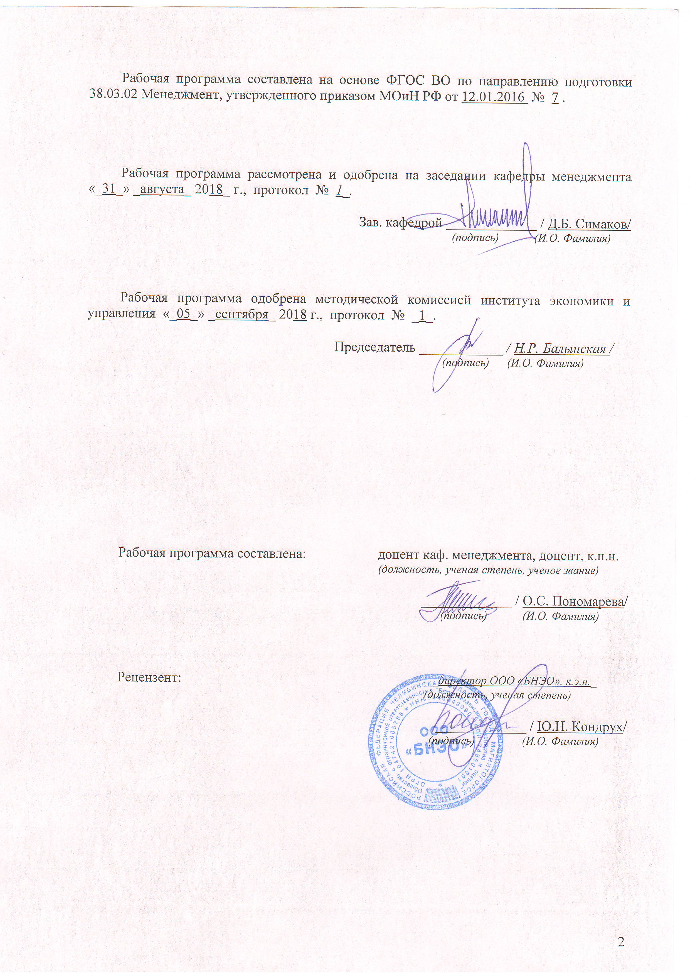

## 1 Цели учебной-ознакомительной практики

Целями учебной-ознакомительной практики по направлению подготовки *38.03.02 Менеджмент* являются ознакомление с работой предприятий, получение сведений о специфике избранной специальности, а также овладение первичными профессиональными навыками и умениями.

## 2 Задачи учебной-ознакомительной практики

Задачами учебной-ознакомительной практики являются:

1. закрепление студентом теоретических знаний по общепрофессиональным дисциплинам;
2. формирование практических навыков по реализации в своей деятельности;
3. освоение функциональных обязанности по профилю будущей работы в объеме индивидуального задания.
4. ознакомление с основными направлениями деятельности предприятия в условиях рыночной экономики;
5. изучение организационно-управленческой структуры, места, роли и функций экономической, коммерческой и других служб предприятия;
6. ознакомление с нормативными актами, регламентирующими деятельность предприятия.

**3 Место учебной - ознакомительной практики в структуре образовательной программы**

Для прохождения учебной - ознакомительной практики необходимы знания, умения и владения, сформированные в результате изучения следующих дисциплин: «Документирование управленческой деятельности», «менеджмент», «Методы принятия управленческих решений», «Технология командообразования и саморазвития», «Статистика».

Знания, умения и владения, полученные в процессе прохождении учебной-ознакомительной практики*,* будут необходимы для изхучения дисциплин: «Теория организациим», «Маркетинг», «Управление человеческими ресурсами» и до.

## 4 Место проведения практики

Учебная - ознакомительная практика проводится на базе ФГБОУ ВО «МГТУ им. Г.И. Носова».

Способ проведения практики*:* стационарная.

Учебная - ознакомительная практика осуществляется непрерывно.

## 5 Компетенции обучающегося, формируемые в результате прохождения учебной - ознакомительной практикии планируемые результаты обучения

В результате прохождения учебной - ознакомительной практики у обучающего, должны быть сформированы следующие компетенции:

| Структурный  элемент  компетенции | Планируемые результаты обучения |
| --- | --- |
| **ОК-6 способностью к самоорганизации и самообразованию** | |
| Знать | **-** принципы и подходы к саморазвитию личностных и профессиональных качеств работников;  - критерии и показатели оценки своих достоинств и недостатков, требования, предъявляемые к средствам развития достоинств и устранению недостатков;  - социальные ценности общества и их связь с социальной значимостью своей будущей профессии, основные виды социальных организаций и способы взаимодействия в них, современное состояние и перспективы развития мирового хозяйства, а также особенности российской экономики. |
| Уметь | - понимать значимость повышения своей квалификации и мастерства;  - применять методики оценки достоинств и недостатков;  - осознавать социальную значимость своей профессии, использовать принципы, законы и модели экономической теории для анализа экономических и социальных проблем, представлять результаты исследовательской работы в виде выступления, доклада, эссе, информационного обзора, анализировать и оценивать социальную информацию, планировать и осуществлять свою деятельность с учетом результатов этого анализа. |
| Владеть | - эффективными приемами и методами, обеспечивающими саморазвитие, повышения своей квалификации и мастерства;  - современными методиками оценки своих достоинств и недостатков, способами их устранения;  - пониманием социологического аспекта профессионализации и высокой мотивацией к выполнению профессиональной деятельности, навыками сбора и систематизации информации, способностью к деловым коммуникациям в профессиональной сфере. |
| **ОПК-1 владением навыками поиска, анализа и использования нормативных и правовых документов в своей профессиональной деятельности** | |
| Знать | основные понятия, цели, принципы, сферы применения, объекты, субъекты, правовые основы профессиональной деятельности, ее составляющих элементов, методы и средства правовой защиты интересов субъектов. |
| Уметь | ориентироваться в нормативно-правовых актах, регламентирующих сферу профессиональной деятельности и использовать их в своей деятельности, предвидеть юридические опасности и угрозы и соблюдать основные правовые требования информационной безопасности. |
| Владеть | основами правового мышления, навыками самостоятельного анализа правовой информации, анализа юридических последствий, связанных с использованием информации, навыками работы с действующими федеральными законами, нормативной и технической информацией, необходимой для профессиональной деятельности. |
| **ОПК-7 способностью решать стандартные задачи профессиональной деятельности на основе информационной и библиографической культуры с применением информационно-коммуникационных технологий и с учетом основных требований информационной безопасности** | |
| Знать | - виды операционных систем, историю и тенденции их развития, состав программного обеспечения, файловые системы, разделы информатики;  - подходы и способы организации систем получения, хранения и переработки информации;  - технические средства, необходимые для создания компьютерных сетей, актуальные характеристики основных периферийных устройств компьютеров. |
| Уметь | **-** понимать и применять на практике компьютерные технологии для решения различных задач комплексного и гармонического анализа, использовать стандартное программное обеспечение, администрировать персональный компьютер, проводить сервисные и профилактические работы;  - создавать банки данных, определять требования и характеристики корпоративных информационных систем получения. хранения и переработки информации;  - создавать компьютерную сеть простейшей конфигурации, определять характеристики периферийных устройств. |
| Владеть | - навыками решения практических задач, графическим интерфейсом пользователя, интерфейсом командной строки, стандартными программами, антивирусными программами, сервисным программным обеспечением операционной системы;  - методами и средствами получения, хранения и переработки информации;  **-** навыками настройки компьютерной сети, навыками работы с информацией в корпоративных информационных системах. |
| **ПК-11 владением навыками анализа информации о функционировании системы внутреннего документооборота организации, ведения баз данных по различным показателям и формирования информационного обеспечения участников организационных проектов** | |
| Знать | виды и типовые формы организационных и распорядительных документов, необходимых для информационного обеспечения участников организационных проектов |
| Уметь | анализировать информацию о функционировании системы внутреннего документооборота организации |
| Владеть | навыками ведения баз данных по различным показателям |

## 6 Структура и содержание учебной-ознакомительнойпрактики

Общая трудоемкость практики составляет _5_ зачетных единиц, 180 акад. часов, в том числе:

– контактная работа 6,1 акад. часов;

– в форме практической подготовки – 180 часов;

– самостоятельная работа 173,9 акад. часов.

| №  п/п | Разделы (этапы) и содержание практики | Виды работ на практике,  включая самостоятельную работу | Код и структурный элемент компетенции |
| --- | --- | --- | --- |
| 1. | Подготовительный (ознакомительный) этап | 1. Организационное собрание (встреча с руководителем, постановка цели и задач прохождения практики)  2. Инструктаж по технике безопасности и ознакомительные лекции, отработка конкретных ситуаций | ОК-6 – зув  ПК-11 – зув  ОПК-1- зув  ОПК-7- зув |
| 2. | Исследовательский этап | 1. Разработка должностной инструкции менеджера (по видам деятельности)  2. Разбор конкретных ситуаций | ОК-6 – зув  ПК-11 – зув  ОПК-1- зув  ОПК-7- зув |
| 3. | Обработка и анализ полученной информации | 1.Сбор, обработка и систематизация фактического и литературного, а также нормативно-правового материала по заданным темам рефератов, наблюдения, измерения и другие виды работ.  2. Обработка и анализ полученной информации | ОК-6 – зув  ПК-11 – зув  ОПК-1- зув  ОПК-7- зув |
| 4. | Подготовка отчета по практике | 1. Обработка полученных результатов, написание отчета по практике.  2. Защита отчета по практике | ОК-6 – зув  ПК-11 – зув  ОПК-1- зув  ОПК-7- зув |

# **7 Оценочные средства для проведения промежуточной аттестации по** учебной -ознакомительной практике

Промежуточная аттестация по учебной -ознакомительной практике имеет целью определить степень достижения запланированных результатов обучения и проводиться в форме зачета с оценкой.

Зачет с оценкой выставляется обучающемуся за подготовку и защиту отчета по практике.

Подготовка отчета выполняется обучающимся самостоятельно под руководством преподавателя. При написании отчета обучающийся должен показать свое умение работать с нормативным материалом и литературными источниками, а также возможность систематизировать и анализировать фактический материал и самостоятельно творчески его осмысливать.

Содержание отчета определяется индивидуальным заданием, выданным руководителем практики. В процессе написания отчета обучающийся должен разобраться в теоретических вопросах избранной темы, самостоятельно проанализировать практический материал.

На протяжении всего периода прохождения практики обучающийся должен вести дневник по практике, который будет являться приложением к отчету.

Готовый отчет сдается на проверку преподавателю не позднее 3-х дней до окончания практики. Преподаватель, проверив отчет, может возвратить его для доработки вместе с письменными замечаниями. Обучающийся должен устранить полученные замечания и публично защитить отчет.

***Примерное индивидуальное задание на учебную - ознакомительную практику:***

1. Реферат на тему «Система менеджмента качества: опыт внедрения на российских предприятиях»

2. Должностная инструкция менеджера по работе с персоналом.

# 3. Практическое задание:

**«Выбор стратегии управления персоналом»**

Из обшей теории стратегического управления известно, что существует несколько типов, или вариантов, стратегий организации. Это, в частности, стратегии: предпринимательства, динамического роста, максимизации прибыли, выживания, ликвидации. Известно также, что стратегия управления персоналом обусловлена общей стратегией организации. Вместе с тем стратегия управления персоналом не может не отражать существенных особенностей реализации данной функции, обусловленных обшей, человеческой природой объекта и субъекта управления, и вытекающих отсюда ее составных элементов. Таких, в частности, как кадровая политика, подбор и наем персонала, профессиональная и социально-психологическая адаптация вновь принятых работников, оценка, стимулирование и мотивация, развитие (включающее обучение, профессиональное и карьерное продвижение), социальное обеспечение и защита работников, высвобождение, правовое и информационное обеспечение функционирования системы управления персоналом.

*Постановка задачи*

Располагая основными характеристиками стратегии организации, следует сформулировать основные элементы стратегии управления персоналом. Однако обе эти стратегии не являются обособленными, автономными в содержательном плане. Стратегия управления персоналом реализуется службой управления персоналом и линейными руководителями как органичная часть общей стратегии организации. Стратегия организации и стратегия управления персоналом разрабатываются как единое целое, поэтому специалисты службы управления персоналом вовлечены в разработку стратегии организации. Ведь именно персоналу предстоит, во-первых, реализовать ту или иную стратегию организации по всем ее составляющим, во-вторых, испытать обоснованность и продуктивность избранной стратегии на себе. Используя описания названных стратегий и составных элементов технологии управления персоналом, охарактеризуйте соответствующие стратегии управления персоналом.

*Методические указания*

Студенту выдается таблица, аналогичная табл. 1, с заполненными двумя левыми столбцами, в которых содержатся название и краткое описание характерных черт стратегий организации, и незаполненным правым столбцом. После ознакомления с содержанием таблицы студентам предлагается заполнить свободные ячейки правого столбца теми характеристиками стратегии управления персоналом, которые, на их взгляд, соответствуют данной стратегии организации.

ВЗАИМОСВЯЗЬ СТРАТЕГИЙ ОРГАНИЗАЦИИ И УПРАВЛЕНИЯ ПЕРСОНАЛОМ

|  |  |  |
| --- | --- | --- |
| Тип стратегии | Характерные черты стратегии организации | Характерные черты стратегии управления персоналом |
| 1 | 2 | 3 |
| Стратегия предпринимательства | Работа преимущественно на основе проектов с высокой степенью финансового риска | В подборе и назначении руководителей имеет место ориентация на специалистов с творческим складом, воображением, способных действовать гибко, готовых к восприятию нового и вместе с тем обладающих достаточной мерой ответственности |
| Стратегия динамического роста | Степень риска в работе организации сравнительно невысока.  Работа строится в основном по отлаженным, стандартным схемам.  Критерии оценки результатов деятельности связаны с увеличением объемов и ростом эффективности | В подборе руководителей делается упор на опытных, волевых и достаточно жестких людей, способных потребовать и проконтролировать работу подчиненных. Используются достаточно стандартные методы оплаты и стимулирования труда.  Преобладает потребность в узких специалистах и дисциплинированных исполнителях. В управлении персоналом относительно высок удельный вес работ с информацией стандартного характера по учету, статистике, ведению личных дел и т.п. |
| Стратегия максимизации прибыли | Суть данной стратегии раскрывается в ее названии. Основные усилия в управлении сосредоточены на поиске резервов сокращения затрат и снижения себестоимости продукции | Стремление использовать дешевую рабочую силу.  Применяются стандартизированные процедуры найма. Жесткая политика в области оплаты труда.  Меры стимулирования труда направлены на увеличение выработки продукции |
|  | Все внимание - росту производительности | В программах обучения акцент делается на изучение методов повышения производительности.  Перспективы служебного продвижения небольшие |
| Стратегия выживания | Главная цель - спасти организацию от банкротства.  Всеми мерами сокращаются затраты.  Анализируются возможности сокращения убыточных видов бизнеса и проектов.  Продается часть активов. Вместе с тем ставится задача поиска возможностей роста | Наем персонала максимально снижен. Происходит сокращение штатов и расходов на социальные нужды. Пересматриваются основные положения кадровой политики.  Вносятся изменения в систему управления персоналом.  Сокращаются программы обучения и развития персонала. Изучаются возможности и осуществляется замена ряда линейных руководителей и специалистов. Ведется поиск специалистов, способных предложить перспективные проекты |
| Стратегия ликвидации | Продажа большей части активов.  Сокращение объемов производства и услуг.  Попытки спасти предприятие не предпринимаются | Наем персонала прекращен. Имеет место существенное сокращение штатов. В основном усилия тратятся на высвобождение персонала, оформление пособий и содействие в трудоустройстве увольняемых работников. Главное - сохранить опытные, преданные кадры, с которыми можно попытаться начать новое дело.  Система вознаграждений не стимулирует наем |

***Примерное индивидуальное задание на учебную - ознакомительную практику:***

1. Реферат на тему: «Культура и имидж организации, и их значимость».

2. Должностная инструкция менеджера по маркетингу.

# *3. Практическое задание:*

**«Делегирование функций»**

Описание ситуации и постановка задачи

До настоящего времени начальник отдела маркетинга самостоятельно составлял отчеты и аналитические справки по текущей работе отдела для руководства организации. В связи с ростом объема решаемых задач затраты на выполнение этих работ многократно возросли. В отделе имеются сотрудники, хорошо зарекомендовавшие себя при решении менее важных задач. Они могли бы частично освободить начальника отдела, взяв на себя составление отдельных отчетов и справок.

Как должен поступить начальник отдела?

Возможные варианты ответов:

1. Начальник отдела дает сотруднику конкретное поручение, не разъяснив ему отдельных положений и позиций. По мнению руководителя, это не является необходимым для успешного решения поставленной задачи, так как он предполагает осуществлять оперативный контроль, чтобы убедиться в успешном ходе работы. В процессе выполнения работы сотруднику разрешается получать необходимую информацию и обсуждать возникающие вопросы с заинтересованными лицами только с санкции начальника отдела.

2. Начальник отдела поручает нескольким сотрудникам составление отчетов и аналитических справок по текущей работе, не уточнив точно их полномочий. В этой ситуации начальник отдела оставляет за собой принятие окончательного решения.

3. Начальник отдела объясняет сотруднику важность своевременного и качественного решения поручаемой ему задачи, обосновывая при этом цель и необходимость ее решения. Одновременно сотрудник наделяется необходимыми полномочиями и ответственностью для самостоятельного решения поставленной задачи. До сведения других сотрудников отдела доводится информация о полномочиях, передаваемых исполнителю. В правильности своего выбора начальник отдела убеждается только после завершения выполнения исполнителем порученной ему работы.

Выбрать ответ и дать пояснение.

# *Цель прохождения практики:*

* *изучение опыта работы в сфере деятельности, соответствующей направлению 38.03.02 «Менеджмент»;*

# *изучение конкретных методов и методик исследования проблем управленческой сферы.*

# *Задачи практики:*

* *знакомство студентов с профессиональными обязанностями и задачам, которые в настоящее время стоят перед менеджерами на предприятиях;*
* *подготовка информационных обзоров, аналитических отчетов;*
* *изучение и анализ процесса (этапов) принятия управленческих решений;*
* *изучение методов контроля за исполнением принятых решений;*
* *проведение статистических исследований.*

*Вопросы, подлежащие изучению:*

* применение теорий менеджмента в практической деятельности сбора и анализа деловой информации,
* изучение профессиональных обязанностей и задач, которые в настоящее время стоят перед менеджерами на предприятиях;
* *структуризация материала для подготовки к написанию отчета.*

*Планируемые результаты практики:*

* *оценка качества управленческих решений;*

# *систематизация и обобщение материала для написания отчета по практике;*

* *публичная защита своих выводов и отчета по практике.*

Рекомендуемый объем отчета – 10-15 страниц печатного текста. Текст печатается шрифтом п. 14, Times New Roman, через полтора интервала. Размеры полей страниц: верхнее – 2 см, нижнее – 2 см, левое – 3 см, правое – 1 см.

Отчет о прохождении учебной практики оформляется в соответствии с требованиями стандарта ФГБОУ ВО «МГТУ им. Г.И.Носова».

***Показатели и критерии оценивания:***

Студент предоставляет отчет о практике в установленный графиком день преподавателю, назначенному заведующим кафедрой. Преподаватель проверяет отчет по практике и выставляет предварительную оценку по следующим критериям:

− соблюдение графика выполнения отчета о практике;

− качество написания введения и заключения;

− соответствие содержания глав и параграфов их названию;

− наличие выводов по параграфам и главам, их аргументированность;

− наличие практических рекомендаций в отчете;

− самостоятельность выполнения отчета;

− язык и стиль изложения;

− оформление отчета (наличие сносок и правильность цитирования, качество оформления рисунков, схем, таблиц, правильность оформления списка использованной литературы);

− соблюдение требований по объему.

В случае положительной предварительной оценки отчет о практике рекомендуется научным руководителем к защите. Студенты защищают отчеты о практике в соответствии с графиком защиты.

Защита отчета о практике, как правило, заключается в кратком 8-10-минутном докладе студента и его ответах на вопросы руководителя. При оценке учитываются содержание и правильность оформления студентом отчета о практике, отзыв руководителя практики от организации - места прохождения практики, качество ответов на вопросы в ходе защиты отчета.

В результате защиты отчета о практике студенты получают оценку по пятибалльной шкале:

*– на оценку* ***«отлично»*** *(5 баллов) – обучающийся представляет отчет, в котором в полном объеме раскрыто содержание задания; текст излагается последовательно и логично с применением актуальных нормативных документов; в отчете дана всесторонняя оценка практического материала; используется творческий подход к решению проблемы; сформулированы экономически обоснованные выводы и предложения. Отчет соответствует предъявляемым требованиям к оформлению.*

*На публичной защите обучающийся демонстрирует системность и глубину знаний, полученных при прохождении практики; стилистически грамотно, логически правильно излагает ответы на вопросы; дает исчерпывающие ответы на дополнительные вопросы преподавателя; способен обобщить материал, сделать собственные выводы, выразить свое мнение, привести иллюстрирующие примеры.*

*– на оценку* ***«хорошо»*** *(4 балла) – обучающийся представляет отчет, в котором содержание раскрыто достаточно полно, материал излагается с применением актуальных нормативных документов, основные положения хорошо проанализированы, имеются выводы и экономически обоснованные предложения. Отчет в основном соответствует предъявляемым требованиям к оформлению.*

*На публичной защите обучающийся демонстрирует* *достаточную полноту знаний в объеме программы практики, при наличии лишь несущественных неточностей в изложении содержания основных и дополнительных ответов; владеет необходимой для ответа терминологией; недостаточно полно раскрывает сущность вопроса; отсутствуют иллюстрирующие примеры, обобщающее мнение студента недостаточно четко выражено.*

*– на оценку* ***«удовлетворительно»*** *(3 балла) – обучающийся представляет отчет, в котором содержание раскрыты слабо и в неполном объеме, выводы правильные, но предложения являются необоснованными. Материал излагается на основе неполного перечня нормативных документов. Имеются нарушения в оформлении отчета.*

*На публичной защите обучающийся демонстрирует недостаточно последовательные знания по вопросам программы практики; использует специальную терминологию, но допускает ошибки в определении основных понятий, которые затрудняется исправить самостоятельно; демонстрирует способность самостоятельно, но не глубоко, анализировать материал, раскрывает сущность решаемой проблемы только при наводящих вопросах преподавателя; отсутствуют иллюстрирующие примеры, отсутствуют выводы.*

*– на оценку* ***«неудовлетворительно»*** *(2 балла) – обучающийся представляет отчет, в котором содержание раскрыты слабо и в неполном объеме, выводы и предложения являются необоснованными. Материал излагается на основе неполного перечня нормативных документов. Имеются нарушения в оформлении отчета. Отчет с замечаниями преподавателя возвращается обучающемуся на доработку, и условно допускается до публичной защиты.*

*На публичной защите обучающийся демонстрирует фрагментарные знания в рамках программы практики; не владеет минимально необходимой терминологией; допускает грубые логические ошибки, отвечая на вопросы преподавателя, которые не может исправить самостоятельно.*

*– на оценку* ***«неудовлетворительно»*** *(1 балл) – обучающийся представляет отчет, в котором* *очень слабо рассмотрены практические вопросы задания, применяются старые нормативные документы и отчетность. Отчет выполнен с нарушениями основных требований к оформлению. Отчет с замечаниями преподавателя возвращается обучающемуся на доработку, и не допускается до публичной защиты.*

## 8 Учебно-методическое и информационное обеспечение учебной-ознакомительной практики

**а) Основная литература:**

1. Симаков, Д. Б. Менеджмент: учебное пособие / Д. Б. Симаков, Ю. Г. Терентьева ; МГТУ. - Магнитогорск: МГТУ, 2017. - 1 электрон. опт. диск (CD-ROM). - URL: <https://magtu.informsystema.ru/uploader/fileUpload?name=3134.pdf&show=dcatalogues/1/1136396/3134.pdf&view=true> (дата обращения: 04.10.2019). - Макрообъект. - Текст: электронный.

**б) Дополнительная литература:**

1. Герчикова, И. Н. Менеджмент : учебник / И. Н. Герчикова. - 4-е изд., перераб. и доп. - М. : ЮНИТИ-ДАНА , 2011. - 1 электрон. опт. диск (CD-ROM). - (Учебная литература для высш. и сред. проф. образ.). - URL: <https://magtu.informsystema.ru/uploader/fileUpload?name=447.pdf&show=dcatalogues/1/1079565/447.pdf&view=true> (дата обращения: 04.10.2019). - Макрообъект. - Текст : электронный.
2. Симаков, Д. Б. Основы менеджмента [Текст] : учебное пособие / Д. Б. Симаков ; МГТУ, каф. ЭиУ. - Магнитогорск, 2010. - 106 с. : ил., табл. - URL: <https://magtu.informsystema.ru/uploader/fileUpload?name=365.pdf&show=dcatalogues/1/1079141/365.pdf&view=true> (дата обращения: 04.10.2019). - Макрообъект. - Текст : электронный.
3. Герчикова, И. Н. Менеджмент. Практикум : учебное пособие / И. Н. Герчикова. - 2-е изд., перераб. и доп. - М. : ЮНИТИ-ДАНА , 2011. - 1 электрон. опт. диск (CD-ROM). - (Учебная литература для высш. и сред. проф. образ.). - URL: <https://magtu.informsystema.ru/uploader/fileUpload?name=406.pdf&show=dcatalogues/1/1079366/406.pdf&view=true> (дата обращения: 04.10.2019). - Макрообъект. - Текст : электронный.

**в)** Методические указания представлены в приложении 1.

**г) Программное обеспечение и Интернет ресурсы:**

**Программное обеспечение**

|  |  |  |
| --- | --- | --- |
| Наименование ПО | № договора | Срок действия лицензии |
| MS Office 2007 Professional | № 135 от 17.09.2007 | бессрочно |
| FAR Manager | свободно распространяемое ПО | бессрочно |
| MS Windows 7 Professional(для классов) | Д-1227-18 от 08.10.2018 | 11.10.2021 |
| 7 Zip | свободно распространяемое | бессрочно |

**Интернет ресурсы**

1. Национальная информационно-аналитическая система – Российский индекс научного цитирования (РИНЦ). - URL: <https://elibrary.ru/projest_risc.asp>.
2. Поисковая система Академия Google (Google Scholar). - URL: <https://scholar.google.ru/>.
3. Информационная система – Единое окно доступа к информационным ресурсам. - URL: <http://window.edu.ru/>.

# **9 Материально-техническое обеспечение дисциплины (модуля)**

Материально-техническое обеспечение дисциплины включает:

| Тип и название аудитории | Оснащение аудитории |
| --- | --- |
| Учебные аудитории для проведения практических занятий, групповых и индивидуальных консультаций, текущего контроля и промежуточной аттестации | Мультимедийные средства хранения, передачи и представления информации.  Комплекс тестовых заданий для проведения промежуточных и рубежных контролей. |
| Помещения для самостоятельной работы: обучающихся | Персональные компьютеры с пакетом MS Office, выходом в Интернет и с доступом в электронную информационно-образовательную среду университета |
| Помещения для хранения и профилактического обслуживания учебного оборудования | Шкафы для хранения учебно-методической документации, учебного оборудования и учебно-наглядных пособий. |

**Приложение 1**

**Методические указания по составлению и оформлению отчета по учебной - ознакомительной практике**

Результаты прохождения **учебной - ознакомительной практики** должны быть изложены в отчете, включающем два-три раздела, введение, заключение (выводы и предложения), список использованных источников, приложения (копии всех заполненных документов, анализируемые формы отчетности предприятия, диаграммы, схемы, графики и т.д.). В первом разделе дается общая характеристика предприятия, учреждения и т.д., включая организационно-правовую характеристику и экономическую характеристику. Название второго раздела соответствует заданию **учебной - ознакомительной практики**.

По окончании практики обучающийся должен предоставить:

- отчет, составленный в соответствии с заданием на практику и оформленный в соответствии с требованиями;

- задание на практику;

-дневник практики, оформленный в соответствии с требованиями;

Требования к оформлению отчета.

Набор текста производится в текстовом редакторе Times New Roman через 1,5 интервал 14 pt, выравнивание текста по ширине. Рекомендуемое значение полей: сверху и снизу - 2 см, справа – 1,5 см, слева 3 см. Абзацный отступ 1, 25 см.

Главы начинаются с новой страницы, параграфы – на той же странице. Расстояние между заголовком и текстом должно быть 15 мм, а между заголовками главы и параграфа - 10 мм.

Номера страниц проставляются в правом нижнем углу без точки, титульный лист включается в общую нумерацию, но номер на нем не ставится.

Ссылки на использованные источники следует указывать порядковым номером библиографического описания источника в списке использованных источников. Порядковый номер ссылки заключают в квадратные скобки. Нумерация ссылок ведется арабскими цифрами в порядке их приведения в тексте независимо от деления на разделы.

Цифровой материал (таблицы, рисунки) имеют отдельную сквозную нумерацию для каждого вида материала, выполненную арабскими цифрами. Таблицу следует располагать непосредственно после текста, в котором она упоминается впервые, или на следующей странице. Наименование таблицы следует помещать над таблицей слева, в одну строку с ее номером через тире.

Список использованных источников оформляется в соответствии с ГОСТ 7.1, ГОСТ 7.80 и ГОСТ 7.82, содержит 10- 20 источников, не менее 50 % источников должны быть изданы в последние пять лет.

В приложения включаются связанные с выполненной работой материалы, которые по каким-либо причинам не могут быть внесены в основную часть: справочные материалы, таблицы, данные и т.д. Приложения располагаются порядке появления ссылок в тексте, обозначают заглавными буквами русского алфавита за исключением букв Е, З, Й, О, Ч, Ь, Ы, Ъ.

Отчет представляется в сброшюрованном виде (в папке со скоросшивателем). Не следует вкладывать каждый лист отчета в отдельный файл.

Отчет представляется студентом руководителю учебной практикой от кафедры на проверку. В случае обнаружения недостатков в работе отчет возвращается студенту на доработку (7 дней).

Законченный отчет, подписанный студентом и руководителем практики, предоставляется на защиту.

Защита отчета по практике проводится на выпускающей кафедре в течение следующей после окончания практики сессии. Отчеты принимает комиссия в составе заведующего кафедрой и ответственного от кафедры за проведение практики.

В процессе защиты студент должен кратко изложить основные результаты проделанной работы, выводы и рекомендации, структуру и анализ материалов, включаемых в отчет по практике.

**Приложение 2**

Министерство науки и высшего образования Российской Федерации

Федеральное государственное бюджетное образовательное учреждение

высшего образования

**«Магнитогорский государственный технический университет им. Г. И. Носова»**

(ФГБОУ ВО «МГТУ им. Г.И. Носова»)

Кафедра менеджмента

**ДНЕВНИК**

**по учебной - ознакомительной практике**

студента _________ группы ______ курса

____________________________________ Ф.И.О.

Место прохождения практики ___ ФГБОУ ВО «МГТУ им. Г.И. Носова»__

*(организация, ее юридический адрес)*

Дата начала практики

Дата окончания практики

Руководитель практики от кафедры

_к.п.н., доцент Пономарева О.С. _____________________________

*(ученая степень, ученое звание, Ф.И.О.) (*подпись)

Магнитогорск, 20___

*I. Даты прохождения практики*

1. Прибыл на место практики
2. Прошел инструктаж по технике безопасности
3. Назначен на должность практикант и приступил к работе

(указать должность)

*II. Учет работы*

|  |  |  |  |
| --- | --- | --- | --- |
| Дата | Наименование подразделения, где проходит практика | Краткое описание выполненной работы | Подпись руководителя практики |
| 1 | 2 | 3 | 4 |
|  | ФГБОУ ВО «МГТУ им. Г.И. Носова» | Вводный инструктаж по технике безопасности. |  |
|  | ФГБОУ ВО «МГТУ им. Г.И. Носова» | Работа с кейсами |  |
|  | Экскурсия |  |  |
|  | Экскурсия |  |  |
|  | ФГБОУ ВО «МГТУ им. Г.И. Носова» | Работа с научными публикациями, литературой, материалами периодических изданий и сети Интернет по тематике исследования |  |
|  | ФГБОУ ВО «МГТУ им. Г.И. Носова» | Написание реферата на заданную тему. Подготовка к защите реферата. |  |

III. Документация, изученная за время прохождения практики

|  |  |  |  |
| --- | --- | --- | --- |
| № |  | Наименование | Цель |
| 1 | Интернет-ресурсы |  | Наиболее полно раскрыть тему реферата |
| 2. | Использованная литература |  | Наиболее полно раскрыть тему реферата |

Руководитель практики от кафедры ___________________

(подпись)

Студент ____________________

(подпись)